PRESSEMITTEILUNG
Schwäbisch Hall, den 13.02.2018

OPTIMA pharma und METALL+PLASTIC auf der Interphex

STISO: Neuer Sterilitätstestisolator für die sichere Pharma-Produktion

Der neue Sterilitätstestisolator STISO von Metall+Plastic feiert auf der Interphex Weltpremiere. Mehrere Innovationen zeichnen den STISO aus: Dazu zählen ein durchdachtes Bedienerergonomie-Konzept, volle Flexibilität durch den modularen Aufbau, eine schnelle Inbetriebnahme sowie ein im HMI integriertes Handschuhprüfsystem. Mittels katalytischer Belüftung sowie dem neuen DECOjet®-Verfahren erreicht der STISO besonders kurze Zykluszeiten in der Dekontamination. Durch den Einsatz der H₂O₂ Flash-Verdampfung ist der STISO zudem äußerst wartungsarm. Der STISO ist in Ausführungen für aseptische sowie aseptisch-toxische Anwendungen verfügbar.

Optima Pharma präsentiert auf der Interphex die Füll- und Verschließmaschine OPTIMA MultiUse Filler. Dieser neuartige Maschinentyp eignet sich von der Laboranwendung bis hin zu mittleren Batches, die erstmals vollautomatisiert und dabei hochflexibel verarbeitet werden. Der MultiUse Filler lässt sich in kürzester Zeit auf unterschiedliche Formatgrößen und Behältnistypen – Vials, Fertigspritzen oder Karpulen – umrüsten. Für hochaktive Wirkstoffe kann der MultiUse Filler mit spezieller Isolator-Technik und einem Unterdruck-Konzept ausgestattet werden. Das Maschinenkonzept ist auf die einfache Anbindung an pharmazeutische Gefriertrockner von Optima Pharma vorbereitet.

Als Turnkey-Spezialist informiert Optima Pharma zudem über Leistungen und übergreifende Projekte mit den Bereichen Füllen und Verschließen, Isolatortechnik und Gefriertrocknung. Optima Pharma entwickelt und realisiert diese Projekte in zentraler Verantwortung, bis hin zum Baustellenmanagement, dem SAT und den umfassenden Serviceleistungen. Der Kunde hat dabei immer nur einen einzigen Ansprechpartner. Bei Turnkey- und anderen Projekten setzt Optima Pharma neueste Engineering-Technologien ein wie beispielsweise Strömungsvisualisierungen, die ebenfalls auf der Interphex präsentiert werden.

Optima Pharma und Metall+Plastic sind Teil der Optima Unternehmensgruppe mit Sitz in Schwäbisch Hall.

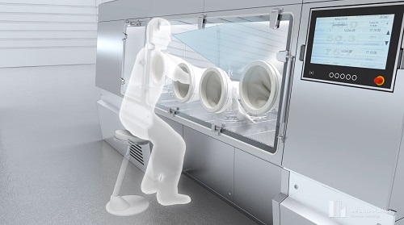

Für optimale Arbeitsbedingungen: der Sterilitätstest-Isolator STISO von Metall+Plastic

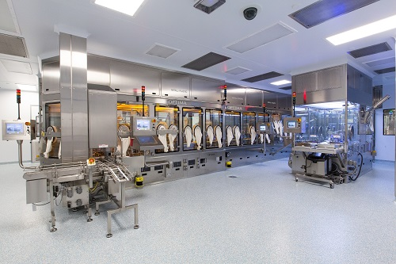

OPTIMA pharma MultiUse Filler

Zeichen (inkl. Leerzeichen): 2,134

Kontakt:
OPTIMA packaging group GmbH
Sabine Gauger
Marketing Director
sabine.gauger@optima-packaging.com
www.optima-packaging.com
Besten Dank für Ihre Veröffentlichung. Über die Zusendung eines Belegexemplars würden wir uns freuen.

